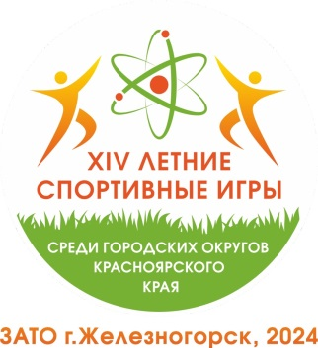 | XIV ЛЕТНИЕ СПОРТИВНЫЕ ИГРЫ  среди городских округов  Красноярского края  Б А С К Е Т Б О Л  г. Железногорск  29 августа – 01 сентября 2024 года

ГРУППА «А»

№ | Команда | 1 | 2 | 3 | 4 | Очки | Место
 | г. Зеленогорск |  | 101:51  2 | 94:25  2 | 84:31  2 | 6 | I
 | г. Минусинск | 51:101  1 |  | 71:45  2 | 57:35  2 | 5 | II
 | г. Боготол | 25:94  1 | 45:71  1 |  | 22:40  1 | 3 | IV
 | г. Лесосибирск | 31:84  1 | 35:57  1 | 40:22  2 |  | 4 | III

Главный судья С.В. Воробьев

XIV ЛЕТНИЕ СПОРТИВНЫЕ ИГРЫ
среди городских округов
Красноярского края
Б А С К Е Т Б О Л
г. Железногорск
29 августа – 01 сентября 2024 года

ГРУППА «Б»

№ | Команда | 1 | 2 | 3 | 4 | Очки | Место
 | г. Железногорск |  | 77:59  2 | 107:35  2 | 132:36  2 | 6 | I
 | Ленинский район  г. Красноярска | 59:77  1 |  | 59:32  2 | 111:27  2 | 5 | II
 | г. Канск | 35:107  1 | 32:59  1 |  | 81:44  2 | 4 | III
 | г. Назарово | 33:132  1 | 27:111  1 | 44:81  1 |  | 3 | IV

Главный судья С.В. Воробьев

